2026-2027学年第一学期
《高级语言程序设计(C++语言)》
实验报告
实验名称：第二次实验课作业
实验日期：26.20.30 | 实验地点：人工智能A237
学 号：202630292085 | 姓 名：郭铭宇
学 院：人工智能学院 | 专 业：人工智能
指导老师：丁建利

一、实验目的

二、实验环境

- 实验过程及结果
题目1.
解答:代码
运行结果截图1
...int div(unsigned short int a,unsigned short int b){
if(b==0){
return -1;
}
short int temp;
temp=a/b;
return temp;
}

#include<iostream>
using namespace std;

int main(){
int a,b;
cin>>a>>b;
cout<<div(a,b);
return 0;
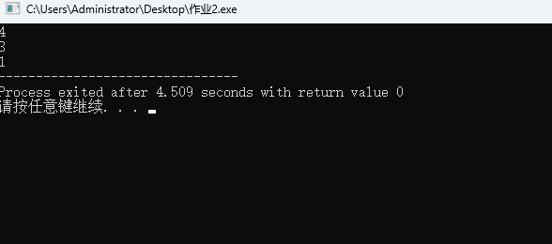
}#include<iostream>
using namespace std;

bool pri(int a){
bool temp=false;
for(int i=2;i<a;i++){
if (a%i==0){
temp=true;
cout<<"不是质数"<<endl;
return temp;
}
cout<<"是质数";
return temp;
}
}

int main(){
int a;
cin>>a;
pri(a);
return 0;
}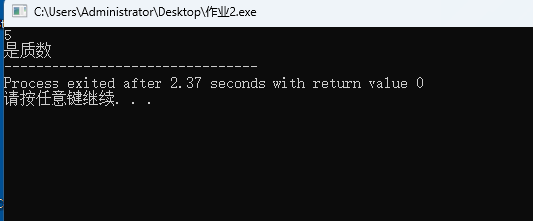
#include<iostream>
using namespace std;

void cal(int a,int b){
int temp=1;
for(int i=2;i<=b;i++){
if(a%i==0 &&b%i==0){
temp=i;
}
}
cout<<temp<<endl;
cout<<a*b/temp<<endl;
}

int main(){
int a,b;
cin>>a>>b;
cal(a,b);
return 0;

}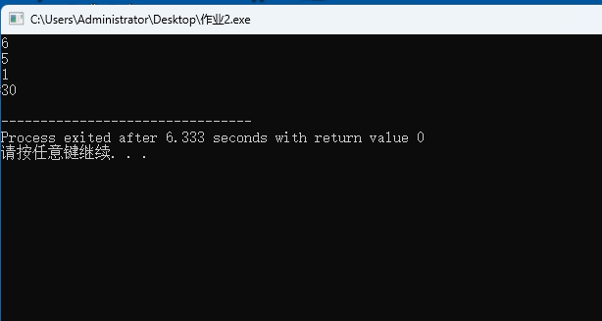
int fib(int n){
if(n<3){
return 1;
}
return fib(n-1)+fib(n-2);
}

#include<iostream>
using namespace std;

int main(){
int n;
cin>>n;
cout<<fib(n);
return 0;
}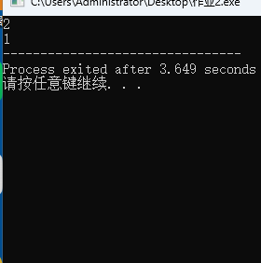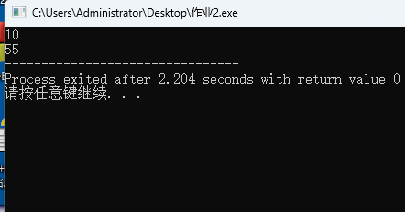
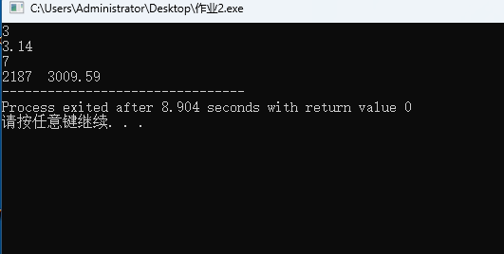
四、实验总结（本次实验的收获、体会、经验和教训）

